一、单选题
- 在图计算中最基本的计算单元是节点，节点包含( C )
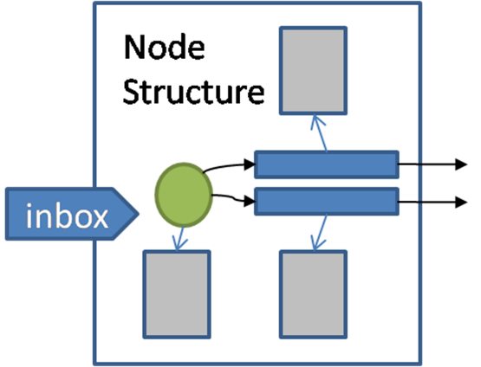
- 节点属性, 外弧outward arcs及其属性, 一个来接受发来的所有消息的逻辑收件箱
- 节点属性, 外弧outward arcs及其属性, 外弧所指向的节点ID
- 节点属性, 外弧outward arcs及其属性, 外弧所指向的节点ID, 一个来接受发来的所有消息的逻辑收件箱
- 外弧outward arcs及其属性, 外弧所指向的节点ID, 一个来接受发来的所有消息的逻辑收件箱
2. 下面哪项关于图并行计算架构的描述是不正确的 ( D )
- 整个图被分解为多个“分区”
- 每个分区包含大量的节点
- 分区是一个执行单元并且通常有一个执行线程与之关联
- 一个 "worker" 机器上运行一个 "partitions"
- 超步Superstep 执行过程是下面哪个顺序 ( A )
1) 向其他节点发送消息，使它们处于活动状态;
2) 修改节点和弧的属性;
3) 去掉现在的弧或者创建一个新的弧;
4) 从收件箱接收消息;
5) 自我停止直到收到新的信息;
A. 42513
B. 12345
C. 42135
D. 42351
4. 执行模型基于BSP (Bulk Synchronous Processing)模型。在该模型中，多个处理单元在一系列“superstep”中并行进行。在每个“Superstep”中，处理序列应该是( B )
- 每个处理单元首先接收来自上一个“superstep”发送给它们的所有消息
- 当所有处理单元完成消息传递 (即同步点)
- 可以将它打算发送给其他处理单元的消息排队
- 排队的消息将被交付给指定的处理单元，但直到下一个“superstep”才能看到。.
- 操作本地数据
- 可以启动下一个superstep,
- 循环重复，直到达到终止条件.
- aedcbfg
- aecdbfg
- acedbfg
- adecbfg
5. 图并行计算的每个superstep分为两个阶段 ( C )
- 遍历Travers 和转换transform
- 遍历Travers和计算compute
C. 计算Compute和交互communicate
D. 转换Transform和交互communicate
6. 在执行图并行计算时，下列哪个不是1:n关系? ( D )
- Master: worker
- worker: partition
- partition: node
- partition: thread
7. 在执行图并行计算时，以下哪些描述了master的作用? ( D )
- 协调superstep的顺序执行
- 在知道所有worker都完成了上一个superstep之后，向所有worker发出信号，告知新的superstep要开始了
- ping每个worker以了解其处理状态
- 定期向所有worker发出“checkpoint”命令，然后worker将其分区保存到持久图存储中
- 123
- 134
- 124
- 1234

